Пояснительная записка о физической невозможности выполнить контрольные соотношения, на которые ссылается ФНС

При сдаче отчетности по страховым взносам был получен отрицательный протокол из-за сотрудника для которого действует льготный тариф (категория МС) и произошло превышение предельной базы по страховым взносам.
Проверка показала следующее.
В первом квартале у сотрудника страховые взносы рассчитаны верно:
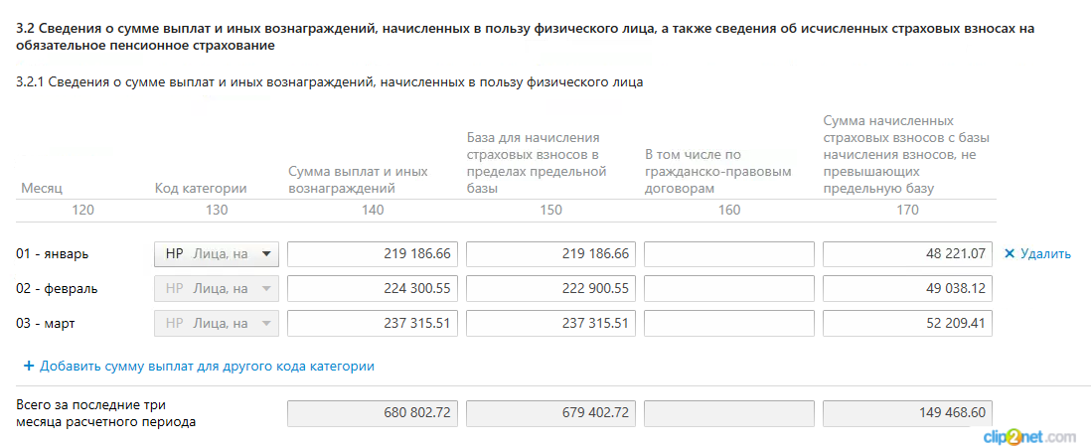
679402,72 * 0.22 = 149468,5984 = 149468,60
Во втором квартале расчеты тоже выполнены верно:
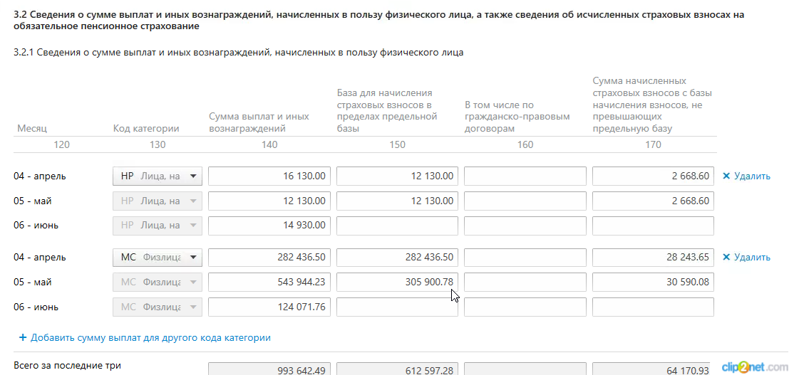
Апрель: (679402.72 + 12130)*0.22 + 282436.50*0.10 – 149468.60 = 30912,2484 = 30912,25 = 2668,60 (по тарифу 22%) + 28243,65 (по тарифу 10%)
Май: (679402,72+24260)*0.22 + 588337,28 * 0.10 – 180380,85 = 33258,6764 = 33258,68 = 2668,60(по тарифу 22%) + 30590,08 (по тарифу 22%).
Таким образом общая сумма страховых взносов (в границах предельного размера базы посчитана правильно).
Итоговая сумма страховых (с начала года) верная:
703662,72*0.22 + 588337,28*0.10 = 154805.7984 + 58833,728 = 213639,5264 = 213639,53.
Общая сумма страховых по отчету (в пределах предельной базы): 149468,60 (1 квартал) + 64170,93 (2 квартал) = 213639,53
Но при этом не выполняется контрольное соотношение, указанное в протоколе выше.
Суммарно с начала года страховые взносы (170 строка) по тарифу 22%: 149468,60 (за 1 квартал) + 2668,60*2 (за 2 квартал) = 154805,8
Суммарно с начала года страховые взносы (170 строка) по тарифу 10%: 58833,73
Проверяем контрольное соотношение: (154805,80/0,22 + 58833,73/0,10 ) * 0.22 = (703662,7272727272 + 588337,30) * 0.22 = 1292000,027272727 * 0.22 = 284240,006 = 284240,01 и это не равно 1292000*0,22 = 284240.
Обращаем внимание, что при такой проверке правильности взносов уже на этапе получения «базы» мы получили ошибку для тарифа 10%. По отчетам по тарифу 10% проходит база 588337,28 а «обратным счетом» из страховых взносов мы получили базу 588337,30 сама по себе эта ошибка уже добавляет к «проверочной сумме» страховых 0,02*0,22 = 0,0044 рубля.
Обращаем также ваше внимание, что невозможно удовлетворить указанному контрольному соотношению исправив сумму страховых взносов на 1 копейку (хотя это само по себе уже не верно, так как суммы страховых взносов, как показали расчеты выше абсолютно верные).
Допустим мы исправим страховые взносы так, что по 10% будет не 58833,73 а 58833,72.
(154805,80/0,22 + 58833,72/0,10 ) * 0.22 = (703662,7272727272 + 588337,20) * 0.22 = 1291999,927272727 * 0.22 = 284239,9839999 = 284239,98 и это не равно 1292000*0,22 = 284240.
Вывод: Указанное контрольное соотношение некорректно в том случае, когда для одного застрахованного сотрудника действует несколько тарифов и не должно применяться в таком виде. Для контроля правильности суммы страховых взносов не должен применяться «обратный расчет» (через сумму страховых взносов получаем базу, а потом применяем тариф 0.22), так как из-за округления суммы страховых взносов до копеек теряется существенная часть «базы».

